GYMNÁZIUM A STŘEDNÍ ODBORNÁ ŠKOLA

ul. Mládežníků 1115, Rokycany
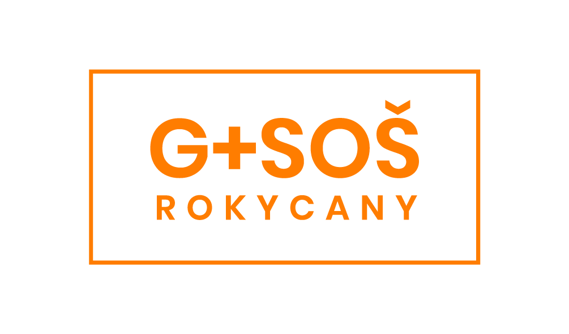

název práce
  - maturitní práce
Autor práce: Vedoucí práce:
Rokycany 2019

